Anleitung optische Faservolumengehaltbestimmung

1. Matlab Starten (Matlab 2018a oder höher, ImageProcessingToolbox)

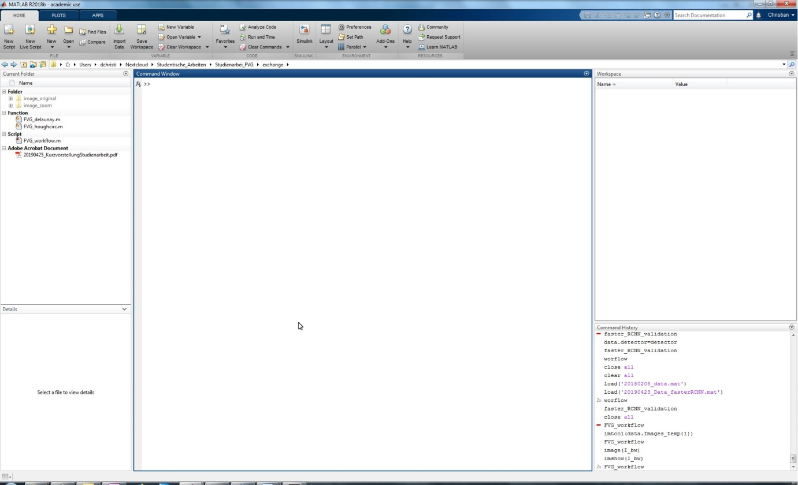

1. Öffnen ‚FVG_Workflow.m‘
2. Starten des Skriptes

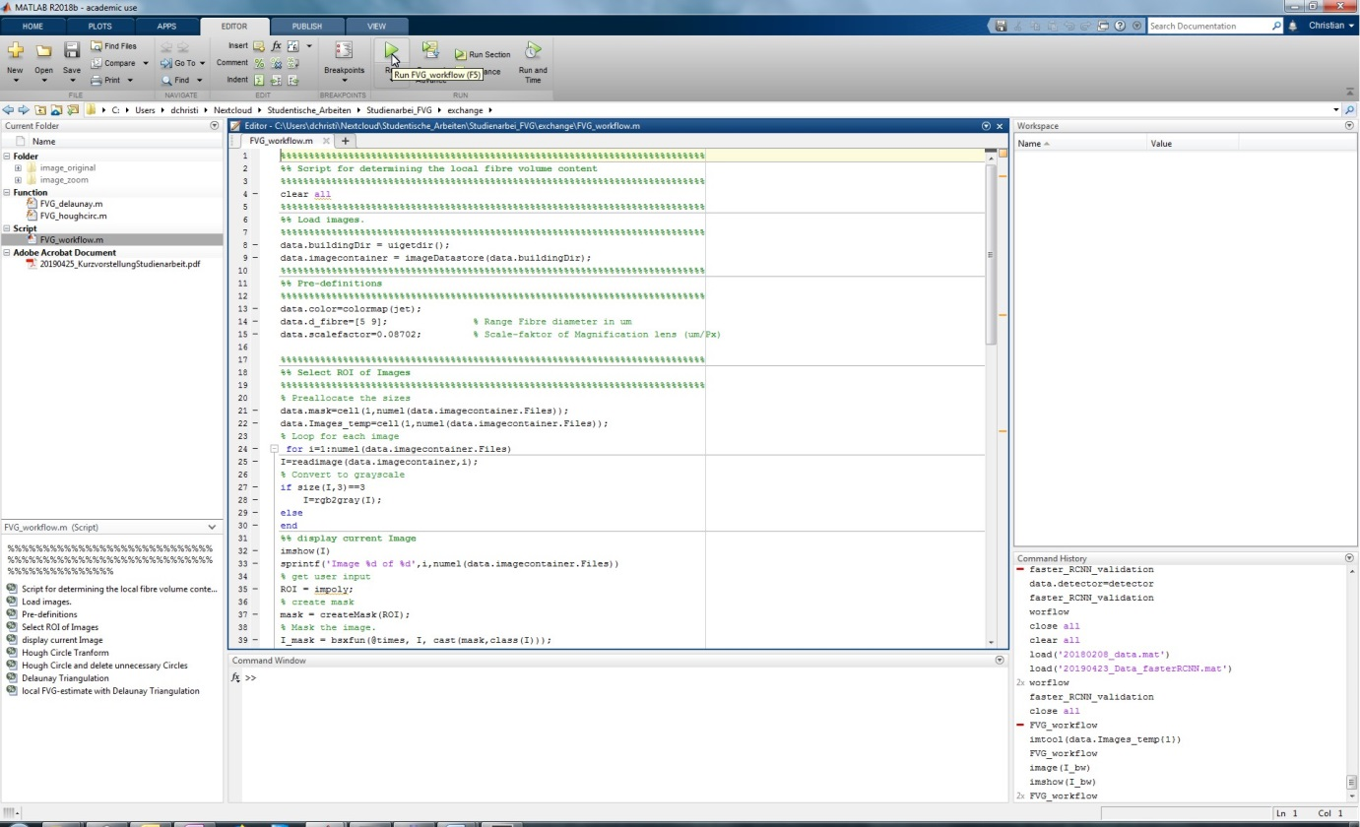

1. Auswahl des Bilder-Ordners

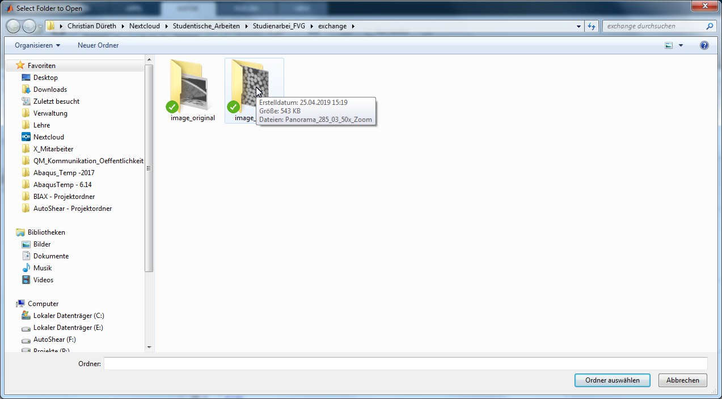

1. Auswahl einer ROI (region of instrest)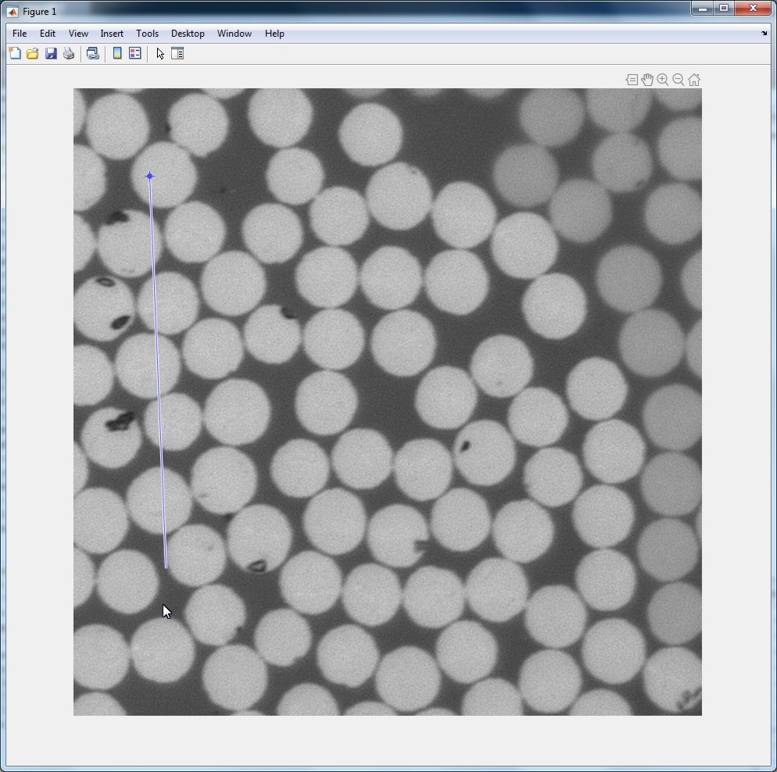

Geschlossener Polygonzug

1. Grafische Darstellung